**LỜI CẢM ƠN**

Để hoàn thành chuyên đề báo cáo thực tập này trước hết em xin gửi đến quý thầy, cô giáo trong khoa Công Nghệ Thông Tin – Điện – Điện Tử trường Đai Học Thủ Dầu Một lời cảm ơn chân thành.

Đặc biệt, em xin gởi đến anh *Nguyễn Huy Hoàng*, người đã tận tình hướng dẫn, giúp đỡ em trong việc nâng cao kiến thức chuyên môn cũng như hoàn thành chuyên đề báo cáo thực tập này lời cảm ơn sâu sắc nhất.

Em xin chân thành cảm ơn các anh/chị trong công ty FPT Technology Solutions đã tạo điều kiện thuận lợi cho em được tìm hiểu về quy trình làm việc thực tiễn trong suốt quá trình thực tập tại công ty.

Cuối cùng em xin gửi lời cảm ơn đến thầy Trần Bá Minh Sơn, người luôn tận tình hướng dẫn em trong hơn hai tháng thực tập, giúp em hoàn thành thành khóa học thực tập thành công.

Đồng thời nhà trường đã tạo cho em có cơ hội được thưc tập, cho em bước ra đời sống thực tế để áp dụng những kiến thức mà các thầy cô giáo đã giảng dạy. Qua công việc thực tập này em nhận ra nhiều điều mới mẻ và bổ ích trong việc lập trình để giúp ích cho công việc sau này của bản thân.

Vì kiến thức bản thân còn hạn chế, trong quá trình thực tập, hoàn thiện chuyên đề này em không tránh khỏi những sai sót, kính mong nhận được những ý kiến đóng góp từ quý thầy cô.

Em xin trân trọng cảm ơn!

MỤC LỤC

CHƯƠNG I: TỔNG QUAN VỀ CÔNG TY FPT TECHNOLOGY SOLUTIONS 5

I.1 Thành lập và phát triển 5

I.2 Chức năng hoạt động của công ty FPT Technology Solutions 6

I.3 Sơ đồ tổ chức và bố trí nhân sự 6

I.3.1 Sơ đồ tổ chức 6

I.3.2 Bố trí nhân sự 6

CHƯƠNG II: NỘI DUNG THỰC TẬP TẠI CÔNG TY FPT TECHNOLOGY SOLUTIONS 7

II.1 Mô tả công việc 7

II.2 Phương thức làm việc 7

II.3 Qui trình thực hiện 8

II.4 Kết quả đạt được 20

II.4.1 Giới thiệu về ứng dụng quản lý cửa hàng cafe 20

II.4.2 Xây dựng cơ sở dữ liệu 20

II.4.3 Thiết kế giao diện và xử lý chức năng 28

II.4.4 Kết quả đạt được từ ứng dụng 34

CHƯƠNG III: KẾT LUẬN VÀ KIẾN NGHỊ 35

III.1 Kết luận 35

III.2 Kiến nghị 35

III.3 Ý kiến bản thân sau khi hoàn thành báo cáo thực tập tốt nghiệp 36

**DANH MỤC HÌNH ẢNH**

Hình 1: Hình ảnh công ty FPT Technology Solutions 5

Hình 2: Sơ đồ tổ chức công ty FPT Technology Solutions 6

Hình 3: Mô tả tổng quan UI và UX 9

Hình 4: Mô tả chi tiết UI cụ thể của ứng dụng 9

Hình 5: Luồng dữ liệu trong mô hình MVP .......10

Hình 6: Ứng dụng đăng nhập áp dụng mô hình MVP ......11

Hình 7: Mô hình của Firebase ......12

Hình 8: Đăng nhập Firebase ......13

Hình 9: Tạo mới Project Firebase ......13

Hình 10: Tạo một bảng dữ liệu trên Fireabase ......14

Hình 11: Tích hợp Firebase trên project Android ......14

Hình 12: Cấu hình Firebase trên project Android ......15

Hình 13: Giới thiệu CI ......16

Hình 14: Tổng quan các lần build project Android với CircleCi ......17

Hình 15: CircleCi khởi tạo auto build project Android ......17

Hình 16: CircleCi tiến hành auto build project Android ......17

Hình 17: CircleCi build project Android thành công ......18

Hình 18: CircleCi build project Android thất bại ......18

Hình 19: Lược đồ quan hệ cơ sở dữ liệu ......19

Hình 20: Cơ sở dữ liệu của cửa hàng cafe trên Firebase Realtime Database ......26

Hình 21: Tổng quan giao diện ứng dụng quản lý cửa hàng cafe ......26

Hình 22: Giao diện màn hình để khách hàng gọi thức uống ......27

Hình 23: Giao diện màn hình khi vuốt sang trái ......28

Hình 24: Giao diện màn hình đăng nhập chính ......28

Hình 25: Giao diện màn hình quản lý chính ......29

Hình 26: Giao diện màn hình quản lý gọi thức uống tổng quan ......30

Hình 27: Giao diện màn hình quản lý gọi thức uống tổng quan theo bàn ......30

Hình 28: Giao diện màn hình quản lý gọi thức uống chi tiết theo bàn ......31

**DANH MỤC BẢNG BIỂU**

Bảng 1: Bố trí nhân sự công ty FPT Technology Solutions ......6

Bảng 2: Bảng mô tả tổng quan lược đồ quan hệ ......20

Bảng 3: Bảng mô tả các kiểu dữ liệu của bảng NguoiQuanLy ......20

Bảng 4: Bảng mô tả các hàm xử lý của bảng NguoiQuanLy ......21

Bảng 5: Bảng mô tả các kiểu dữ liệu của bảng ThucUong ......21

Bảng 6: Bảng mô tả các hàm xử lý của bảng ThucUong ......22

Bảng 7: Bảng các kiểu dữ liệu của bảng KhachHang ......22

Bảng 8: Bảng mô tả các hàm xử lý của bảng KhachHang ......23

Bảng 9: Bảng mô tả các kiểu dữ liệu của bảng HoaDon ......23

Bảng 10: Bảng mô tả các hàm xử lý của bảng HoaDon ......24

Bảng 11: Bảng mô tả các kiểu dữ liệu của bảng NhanVien ......25

Bảng 12: Bảng mô tả các hàm xử lý của bảng NhanVien ......25

Bảng 13: Bảng danh sách các xử lý chính của màn hình khách hàng gọi thức uống ......27

Bảng 14: Bảng danh sách các xử lý chính của màn hình đăng nhập ......29

Bảng 15: Bảng danh sách các xử lý chính của màn hình quản lý chính ......29

Bảng 16: Bảng danh sách các xử lý chính của màn hình quản lý gọi thức uống theo bàn .....31

# CHƯƠNG I: TỔNG QUAN VỀ CÔNG TY FPT TECHNOLOGY SOLUTIONS

## I.1 Thành lập và phát triển

FPT Technology Solutions- Công ty TNHH giải pháp công nghệ FPT

Ngày 1/11/2011, Chủ tịch HĐQT FPT Trương Gia Bình ký nghị quyết về việc lập Công ty TNHH Giải pháp Công nghệ FPT (FPT Technology Solutions), hoạt động trong lĩnh vực nghiên cứu phát triển và cung cấp các giải pháp công nghệ.

Theo đó, Công ty TNHH Giải pháp Công nghệ FPT (FPT Technology Solution, viết tắt là FTS) có vốn điều lệ 40 tỷ đồng. Cơ cấu quản trị của FTS bao gồm: Chủ tịch Công ty, Tổng Giám đốc và Kiểm soát viên. Anh Đỗ Cao Bảo sẽ giữ chức Chủ tịch Công ty, Tổng Giám đốc là anh Phạm Minh Tuấn.

|  |
| --- |
|  |

Lĩnh vực mà công ty mới dự định tiếp cận trong thời gian tới là ứng dụng công nghệ vào giao thông và y tế, nhằm giải quyết những bức xúc của xã hội.

Với việc thành lập Công ty TNHH Giải pháp Công nghệ FPT, tập đoàn mong muốn đẩy mạnh nghiên cứu, phát triển công nghệ, tăng cường sức mạnh để tạo sự phát triển bền vững trong giai đoạn tới.

*(Nguồn:http://chungta.vn/tin-tuc/kinh-doanh/thanh-lap-cong-ty-tnhh-giai-phap-cong- nghe-fpt.html)*

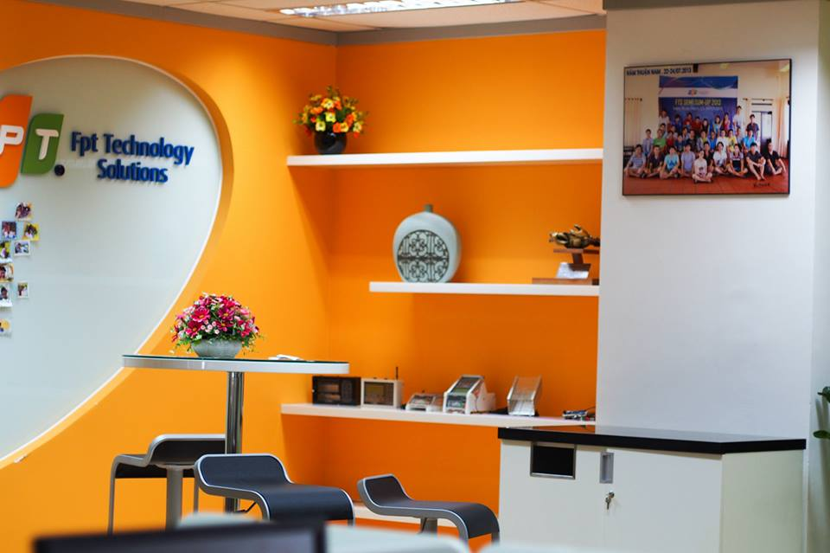

Hình : Hình ảnh công ty FPT Technology Solutions

## I.2 Chức năng hoạt động của công ty FPT Technology Solutions

Lĩnh vực công ty hoạt động là nghiên cứu, phát triển và ứng dụng những công nghệ mới vào giao thông và y tế, nhằm giải quyết những vấn đề thực tế của xã hội.

## I.3 Sơ đồ tổ chức và bố trí nhân sự

### I.3.1 Sơ đồ tổ chức

**TỔNG GIÁM ĐỐC**

**Phó tổng giám đốc**

**P. Phát Triển Dự Án**

**P. Quản Lý Dự Án**

**Nhóm Xử Lý Hình Ảnh**

**P. Đầu Tư Dự Án**

**Nhóm Phát Triển Ứng Dụng Mobile**

**Nhóm Phát Triển Ứng Dụng Web**

Hình 2 : Sơ đồ tổ chức công ty FPT Technology Solutions

### I.3.2 Bố trí nhân sự

|  |  |
| --- | --- |
| **Tên** | **Chức vụ** |
| Đỗ Cao Bảo | Chủ tịch công ty |
| Phạm Minh Tuấn | **Tổng Giám đốc** |
| **Trần Hồng Minh** | **Phó Giám Đốc** |

*Bảng 1: Bố trí nhân sự công ty FPT Technology Solutions*

# CHƯƠNG II: NỘI DUNG THỰC TẬP TẠI CÔNG TY FPT TECHNOLOGY SOLUTIONS

## II.1 Mô tả công việc

- Làm quen với môi trường thực tế:

+ Làm quen với môi trường làm việc, văn hoá công ty, thời gian làm việc...

+ Quy trình làm dự án thức tế từ phân tích thiết kế cho đến xây dựng từng chức năng .

- Nghiên cứu công nghệ mới:

+ Nghiên cứu về quy trình phát triển thực tế ứng dụng trên di động.

+ Tìm hiểu về UI,UX, Design Mockup.

+ Tìm hiểu mô hình MVP(Model- View-Presenter) trong Android.

+ Tìm hiểu Reactive Programing với RxJava

+ Tìm hiểu Firebase Realtime Database.

+ Viết Unit Test trên Android.

+ Cách thức làm việc nhóm, xử lý xung đột code trên GIT.

+ Tìm hiểu về tích hợp liên tục (CI-CONTIOUS INTEGRATION) trong dự án.

+ Xây dựng Backend, kết nối RestAPI.

* 1. - Áp dụng kiến thức vào dự án thực tế:
  2. + Xây dựng ứng dụng quản lý cửa hàng cafe trên di động.
  3. + Xây dựng ứng dụng thu thập mặt nhân viên FPT Shop làm dữ liệu cho dự án điểm danh nhân viên FPT Shop.

## II.2 Phương thức làm việc

- Đối với các công nghệ mới: tìm hiểu về lý thuyết trước, kết hợp với thực hành thông qua việc xây dựng từng project nhỏ.

- Trước khi xây dựng từng chức năng phải tiến hành phân tích, đưa ra những bản design mockup, **wireframe.**

- Mỗi tuần đều báo cáo với Team Leader về tiến độ công việc, những khó khăn khi gặp phải.

- Sau khi hoàn thành tìm hiểu một công nghệ, demo project cho tất cả các thành viên trong Team góp ý.

## II.3 Qui trình thực hiện

**Làm quen với môi trường thực tế**

Tìm hiểu các dự án thực tế:

+ Dự án phát hiện vi phạm giao thông trên tuyến Nội Bài-Lào Cai.

+ Dự án phát hành vé xe buýt điện tử.

**Nghiên cứu công nghệ mới**

* *Tìm hiểu về quy trình phát triển ứng dụng Android.*

- Design wireframe: Wireframe là một bước quan trọng để tạo ứng dụng di động, vì đây là nền móng để ứng dụng được thiết kế và hoạt động. Để hoàn thành wireframing, chuyên gia UX sẽ phác thảo định vị, các màn hình và tất cả các yếu tố của giao diện ứng dụng và ghi chú chức năng mỗi giao diện.

**- Thiết kế giao diện ứng dụng:** Thiết kế giao diện app (front-end) cho cả iOS và Android.

**- Lập trình ứng dụng:** Lập trình thiết kế ứng dụng (front-end) cho cả iOS và Android.

**- Cơ cấu ứng dụng / cơ sở dữ liệu:** Thiết lập cơ cấu bên máy chủ của ứng dụng (cloud / back-end) và tạo cấu trúc cơ sở dữ liệu.

**- Lập trình ứng dụng phía máy chủ**: Viết tất cả các mã server-side để thi hành các chức năng back-end.

**- Phát triển API**: Viết tất cả các API để kết nối giao diện ứng dụng đến ứng dụng và cơ sở dữ liệu phía máy chủ.

**- Đảm bảo chất lượng sử dụng:** Thử nghiệm các giao diện ứng dụng để kiểm tra lỗi và xử lý các vấn đề (phát triển ứng dụng di động).

**- Đảm bảo chất lượng về đa nền tảng, đa thiết bị, các phiên bản HĐH, độ phân giải:** Thử nghiệm [ứng dụng di động](https://skynet-software.com/ung-dung-di-dong-trong-tuong-lai.html) trên tất cả các nền tảng khác nhau (iPhone, Android, Windows Phone) .

**- Đảm bảo chất lượng Back-end.**

- Kiểm tra code phía back-end để cải thiện hiệu suất và bảo mật.

**- Thiết lập Cloud.**

- Triển khai ứng dụng server-side lên máy chủ / cloud.

**- Đăng lên Cửa hàng ứng dụng.**

- Triển khai ứng dụng lên các kho ứng dụng.

* *Tìm hiểu về UI,UX, Design Mockup.*

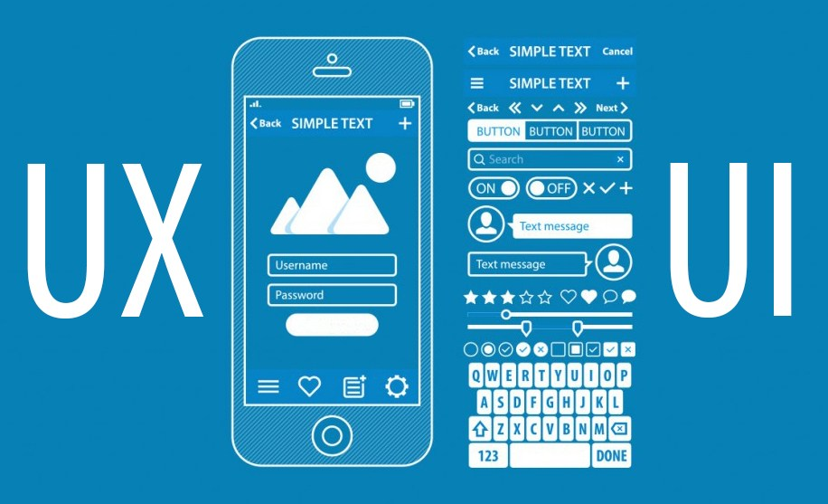

*Hình 3:Mô tả tổng quan UI và UX*

***UI(User Interface)***

UI chính là giao diện người dùng , là thứ mà chúng ta dùng để tương tác với một sản phẩm, một hệ thống nào đó. Ví dụ, nếu chúng ta dùng con dao thì “giao diện” ở đây chính là cái cán dao, nếu chúng ta ngồi trên ghế đá thì bề mặt đá chính là giao diện, và nếu chúng ta dùng Chrome thì giao diện chính là cái dùng để hiển thị các tab, nội dung web hay các nút cho chúng ta click vào. Nếu chúng ta đứng trước một cái máy bán nước tự động, giao diện của chúng ta là các nút chọn đồ uống, khe đút tiền và nhận lon nước...

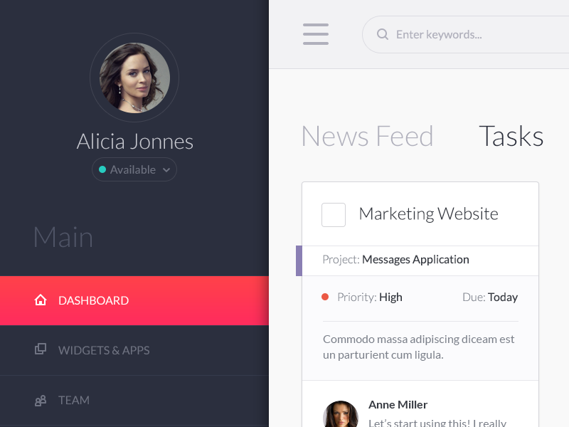

*Hình 4:Mô tả chi tiết UI cụ thể của ứng dụng*

***UX(User Experience)***

- UX chính là trải nghiệm người dùng, là cách mà người dùng cảm nhận về một sản phẩm nào đó.

- Về cơ bản, công việc của một chuyên gia UX sẽ thường đi theo con đường như sau:

+ Tiếp nhận dự án, tìm hiểu về dự án đóTìm hiểu về đối tượng người dùng chính của dự án

+ Đi thu thập yêu cầu của người dùng, xem xem họ muốn gì.

+ Phân tích yêu cầu người dùng, mô phỏng quy trình thao tác bằng cách loại sơ đồ và đưa ra giải pháp.

+ Xây dựng các bản mockup (tạm dịch là bản vẽ sơ khai của sản phẩm) và kiểm nghiệm chúng.

+ Nếu mockup cho thấy kết quả ổn, chuyên gia UX tiếp tục hoàn thiện nó và cho ra đời nguyên mẫu (prototype).

+ Khi đã có nguyên mẫu, lại tiếp tục kiểm tra và cho ra sản phẩm cuối cùng

+ Hoàn thiện sản phẩm, kiểm tra với người dùng (user acceptance testing - UAT).

+ Đưa qua cho bộ phận lập trình đưa ra thành sản phẩm thực tế.

* *Nghiên cứu về mô hình MVP trong Android*

- MVP là một mô hình kiến trúc hướng giao diện người dùng, được thiết kế để tạo thuận lợi cho việc kiểm thử đơn vị (unit testing) và tăng tính tách biệt giữa tầng dữ liệu và tầng hiển thị dữ liệu trong mô hình MVC.

- Model là một interface xác định cách mà dữ liệu được hiển thị trong giao diện người dùng.

- View là một giao diện người dùng thụ động hiển thị dữ liệu (Model) và tiếp nhận tương tác người dùng và truyền tới để Presenter xử lý tương tác.

- Presenter được ví như middle-man. Khi người dùng tương tác với View, Presenter tiếp nhận tương tác người dùng và update Model. Khi Model được update hay có thay đổi, Presenter lấy dữ liệu từ Model, định dạng và đưa tới View để hiển thị.

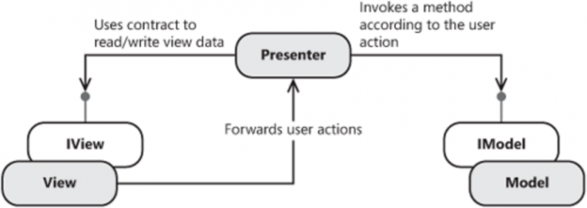

Hình 5: Luồng dữ liệu trong mô hình MVP

- Điểm khác biệt dễ thấy nhất ở đây khi so sánh mô hình MVP với mô hình MVC chính là vị trí cũng như chức năng của tầng Presenter và View so với tầng Controller:

- Trong mô hình MVP, tầng View là tầng duy nhất tiếp nhận tương tác người dùng thay vì cả 2 tầng View và tầng Controller trong mô hình MVC. Logic xử lý tương tác cũng như logic xử lý dữ liệu hiển thị được tách ra trong tầng Presenter thay vì được gộp chung với tiếp nhận tương tác trong Controller.

- Áp dụng mô hình MVP trong Android thông qua ứng dụng Login đơn giản:

+ Khi người dùng click vào button Login trên MainActivity(View) ,username và password sẽ được chuyển qua LoginPresenter (Presenter).

+ LoginPresenter sẽ gọi LoginModel(Model) để xử lý kiểm tra username, password .

+ Trả về kết quả đăng nhập cho MainActivity.

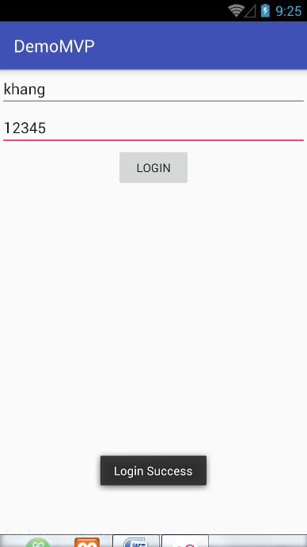

*Hình 6: Ứng dụng đăng nhập áp dụng mô hình MVP*

# *Reactive programing với RxJava*

# **- Reactive Programing** mà một phương pháp lập trình tập trung vào các luồng dữ liệu và quan sát sự thay đổi của các luồng dữ liệu đó.

# - Các khái niệm quan trọng trong Reactive Programing:

+ Producer & Subscriber: Producer chính là nơi phát ra luồng dữ liệu cho nơi lắng nghe sự thay đổi của dữ liệu đó, gọi là Subscriber.

+ Luồng dữ liệu (Stream) : Khi chúng ta cần gọi một API để lấy dữ liều về, chúng ta cần quan tâm chính là luồng dữ liệu, bao gồm dữ liệu trả về, các lỗi có thể xảy ra và thời điểm nào kết thúc tác vụ.

### - Các giá trị mang lại của Reactive Programing:

+ Việc lập trình bất đồng bộ dễ dàng hơn.

+ Dễ dàng hơn trong việc xử lý lỗi.

+ Code tách biệt và tường mình hơn rất nhiều.

+ Dễ dàng trong việc triển khai các nguyên lý thiết kế hướng đối tượng.

- RxJava là một thư viện để triển khai **Reactive Programing** bằng ngôn ngữ Java, và được dùng rất nhiều trong lập trình Web, Client app... RxJava triển khai từ **Observe Pattern**, cung cấp đầy đủ các chức năng giúp lập trình viên triển khai **Reactive Programing** trong ứng dụng của mình..

# *Firebase Realtime Database - Cơ sở dữ liệu thời gian thực.*

**Giới thiệu**   
- Firebase Realtime Database là một dịch vụ cơ sở dữ liệu thời gian thực hoạt động trên nền tảng đám mây được cung cấp bởi Google nhằm giúp các lập trình phát triển nhanh các ứng dụng bằng cách đơn giản hóa các thao tác với cơ sở dữ liệu.

- Firebase lưu trữ dữ liệu database dưới dạng JSON và thực hiện đồng bộ database tới tất cả các client theo thời gian thực. Cụ thể hơn là chúng ta có thể xây dựng được client đa nền tảng (cross-platform client) và tất cả các client này sẽ cùng sử dụng chung 1 database đến từ Firebase và có thể tự động cập nhật mỗi khi dữ liệu trong database được thêm mới hoặc sửa đổi.  
- Ngoài ra Firebase còn cho phép chúng ta phân quyền một các đơn giản bằng cú pháp tương tự như javascript.

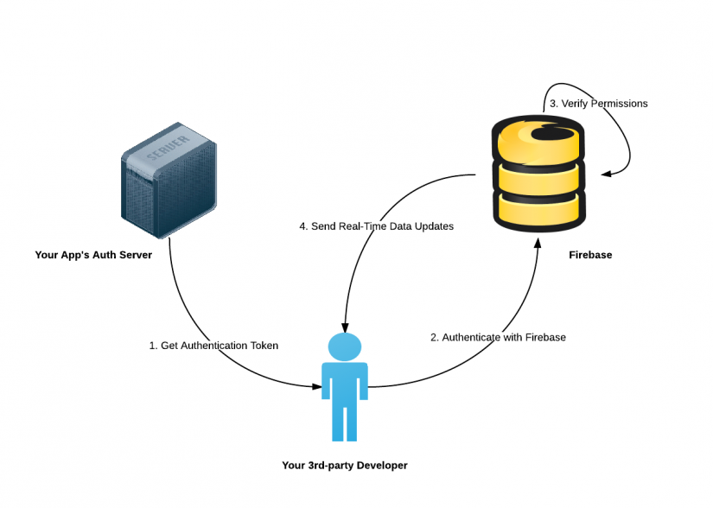

*Hình 7: Mô hình của Firebase*

**Tạo ứng dụng Firebase trên Android**

- Bước 1: Tạo mới một tài khoản trên Firebase hoặc chúng ta có thể đăng nhập vào Firebase bằng tài khoản gmail.  
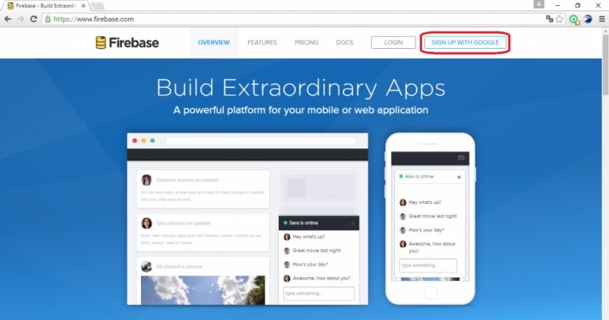

*Hinh 8: Đăng nhập Firebase*

- Bước 2: Sau khi đã đăng nhập tài khoản Firebase. Chúng ta tạo một app mới trên Firebase. Ở đây chúng ta tạo một app có tên demofirebaseandoid. Chúng ta viết vào dòng Project name và chọn CREAT PROJECT.

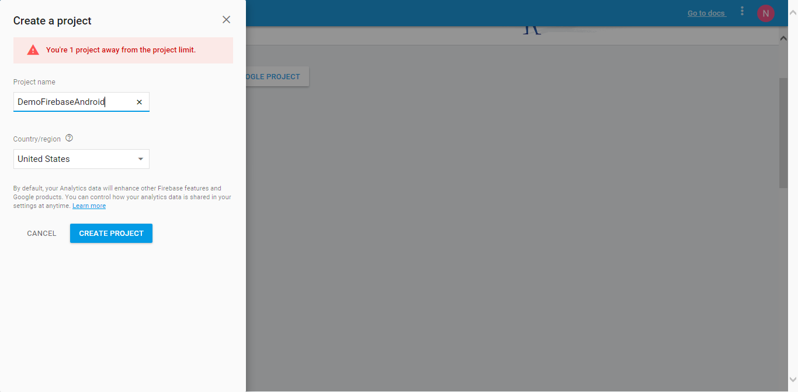

*Hình 9: Tạo mới Project Firebase*

Sau khi đã tạo app mới. Ta nhấn chọn phần Database trong Dashboard và thêm Database

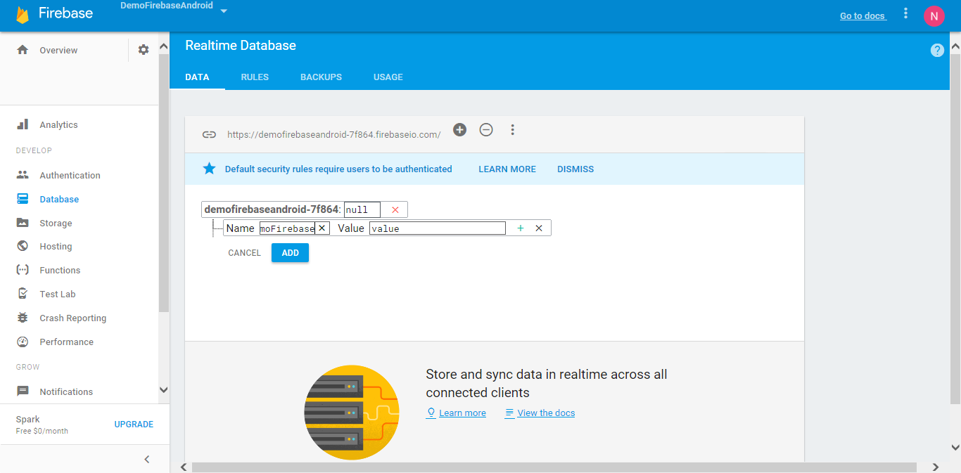

*Hình 10: Tạo một bảng dữ liệu trên Fireabase*

- Bước 3: Mở Android studio, tạo một project mới và chọn MainActivity dạng Empty Activity. Khi đã tạo project xong. Vào FileProject Structure chọn thẻ Cloud tích chọn vào ô Firebase và nhấn Ok.

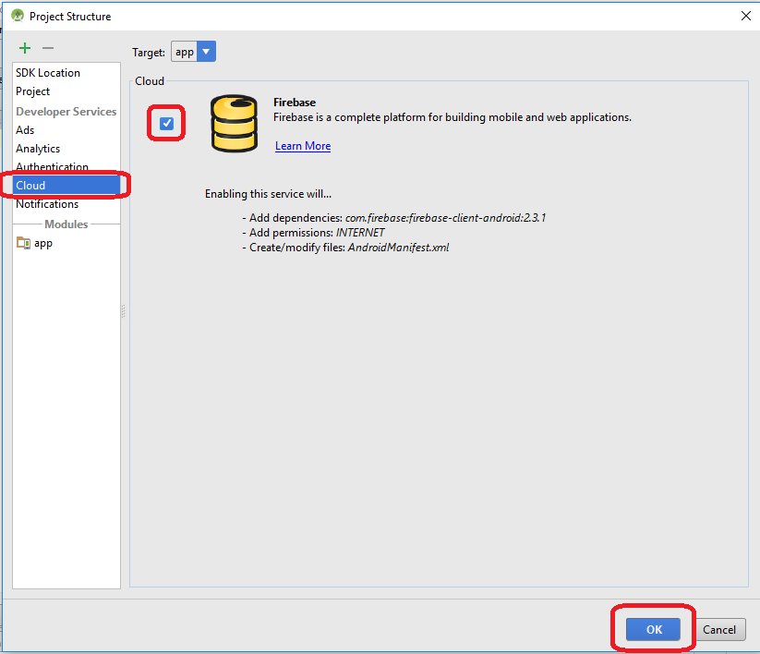

*Hình 11:Tích hợp Firebase trên project Android*

- Bước 4: Tại góc nhìn Project ta chọn appbuild.gradle  
Tại thẻ android ta thêm dòng lệnh này vào và ấn Sync Now

*packagingOptions {*

*exclude 'META-INF/LICENSE'*

*exclude 'META-INF/LICENSE-FIREBASE.txt'*

*exclude 'META-INF/NOTICE'*

*}*

*packagingOptions {*

*exclude 'META-INF/LICENSE'*

*exclude 'META-INF/LICENSE-FIREBASE.txt'*

*exclude 'META-INF/NOTICE'*

*}*

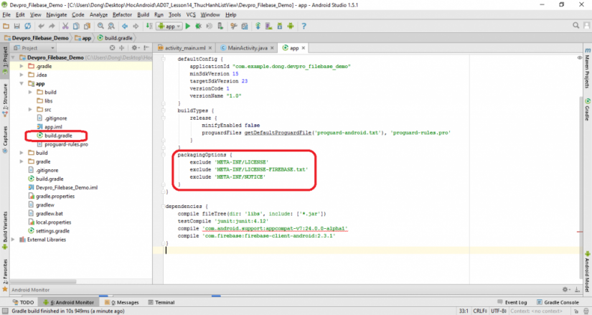

*Hình 12:Cấu hình Firebase trên project Android*

Đến đây ta đã hoàn thành xong các bước để cấu hình cho Firebase trên Android.

* *Tìm hiểu CI- CONTINUOUS INTEGRATION (Tích HỢp Liên TỤC)*

**Giới thiệu**

- Tích hợp liên tục (CI) là phương pháp phát triển phần mềm đòi hỏi các thành viên trong nhóm tích hợp công việc thường xuyên. Mỗi ngày, các thành viên đều phải theo dõi và phát triển công việc của họ ít nhất một lần. Việc này sẽ được một nhóm khác kiểm tra tự động, nhóm này sẽ tiến hành kiểm thử truy hồi để phát hiện lỗi nhanh nhất có thể. CI (Continous Integration – tích hợp liên tục) giúp nhóm phát triển ngay lập tức nhận diện được những ảnh hưởng của một commit (một đoạn code hay một chức năng được thêm vào) với toàn bộ hệ thống nhằm phản ứng tức thì để đảm bảo toàn hệ thống hoạt động như mong đợi.

- Một hệ thống CI thông thường thực hiện những tác vụ sau:

+ Phát hiện thay đổi trong source code repository (xuất hiện commit mới).

+ Phân tích chất lượng source code.

+ Thực hiện build.

+ Chạy toàn bộ unit test.

+ Chạy toàn bộ integration test

+ Sinh ra những tạo tác có thể triển khai được, gọi là deployable artifact

+ Có thể, deploy những artifact này và thực hiện những kiểm thử khác nếu cần.

- Nếu một trong những bước trên không thành công:

+ Tuỳ thuộc vào mức độ nghiêm trọng, việc tích hợp có thể dừng lại hoặc đi tiếp.

+ Kết quả tích hợp được thông báo tới nhóm phát triển qua email, hệ thống chat. Thông qua sour code repository, CI có thể nhận biết cá nhân đã thực hiện việc commit gây ra lỗi trong việc tích hợp.

+ Nhóm phát triển hoặc cá nhân thực hiện commit thực hiện sửa lỗi và commit.

+ CI phát hiện thay đổi trong source code repository và thực hiện lại những bước trên.

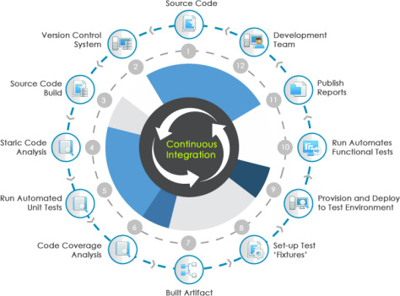

*Hình 13:Giới thiệu CI*

**Áp dụng tích hợp liên tục trong việc xây dựng ứng dụng Android với Circleci**

[*CircleCI*](https://circleci.com/)là một dịch vụ miễn phí áp dụng CI để tích hợp cho dự các dự án. Hiện CircleCI hỗ trợ hầu hết các ngôn ngữ, framework thông dụng hiện nay .

- Để có thể thực hiện tích hợp liên tục với Android, chúng ta cần có 1 project Android trên github.

- Đăng nhập vào Circleci bằng tài khoản Github, và chọn project cần cần tích hợp liên tục với Circleci.

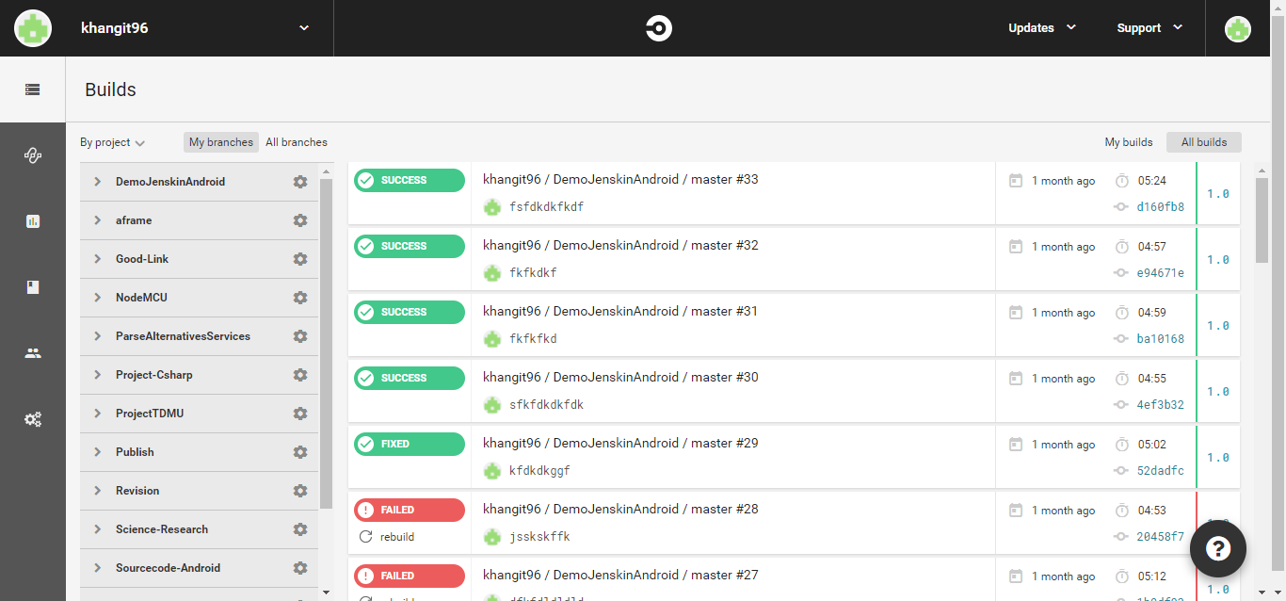

*Hình 14:Tổng quan các lần build project Android với CircleCi*

- Mỗi lần chúng ta commit và push code lên github , Circleci sẽ tự động trigger và tiến hành build project cho chúng ta .

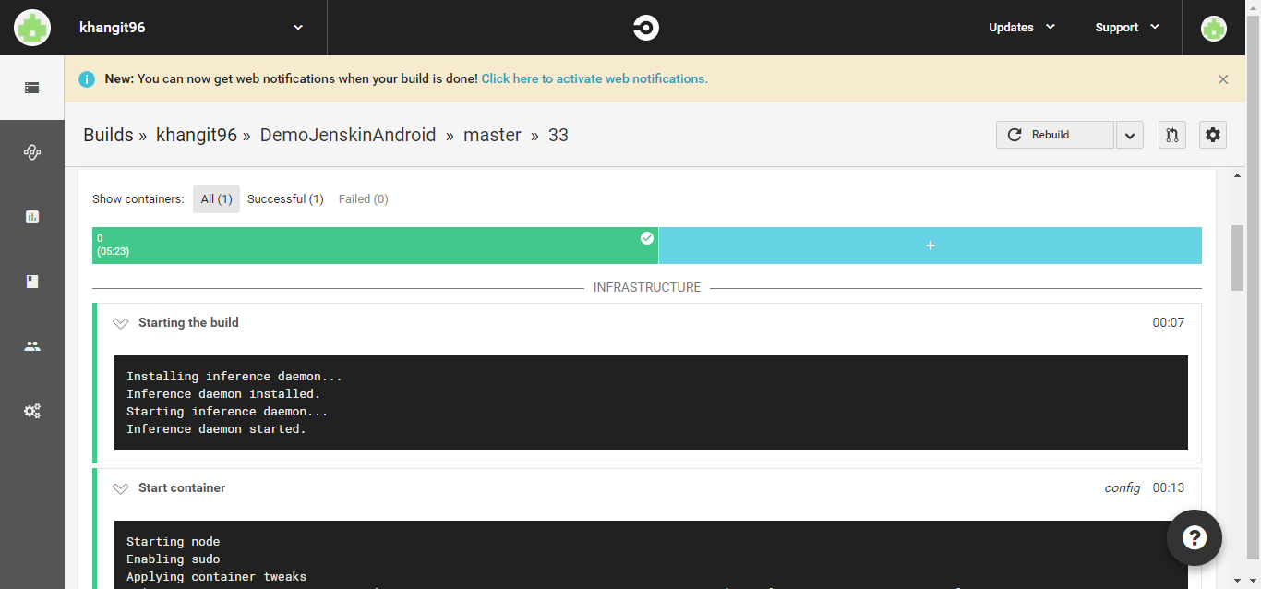

*Hình 15:CircleCi khởi tạo auto build project Android*

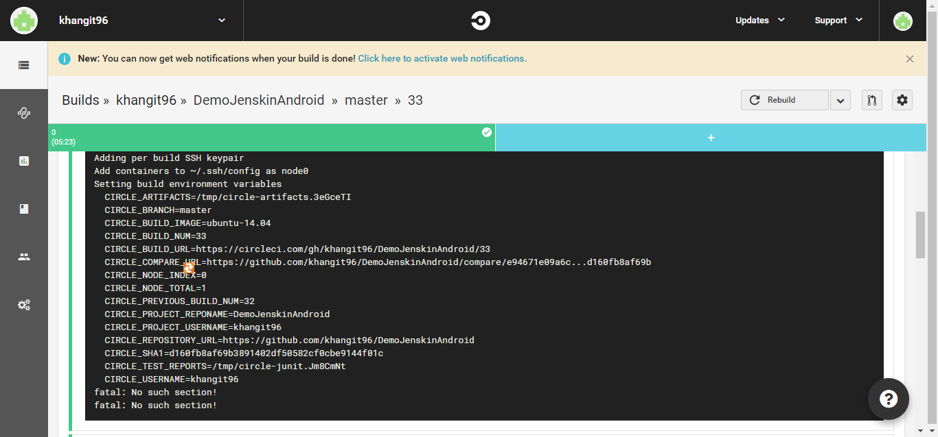

*Hình 16:CircleCi tiến hành auto build project Android*

- Nếu kết quả build thành công và không có lỗi chúng ta sẽ có được file apk nằm tại  đường dẫn: *tmp/circle-artifacts.3eGceTI/outputs/apk/*[*app-debug.apk*](https://33-93699777-gh.circle-artifacts.com/0/tmp/circle-artifacts.3eGceTI/outputs/apk/app-debug.apk)*logs/.*

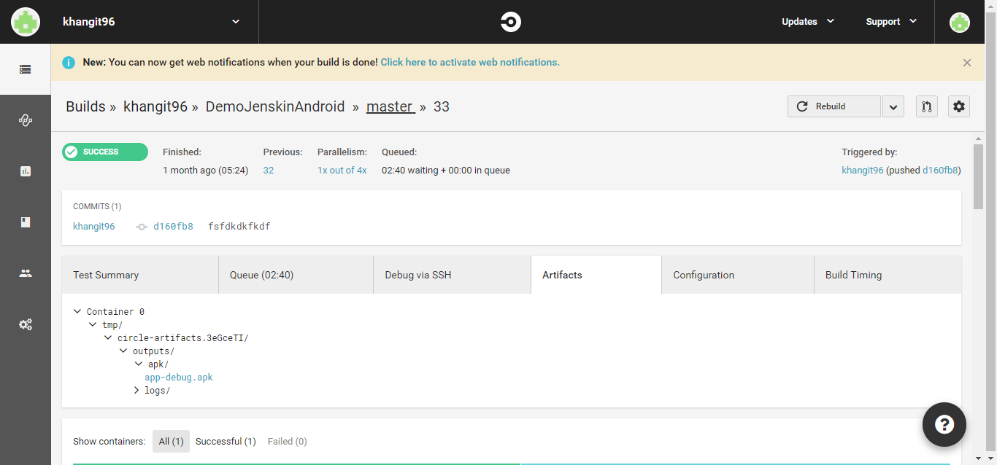

*Hình 17: CircleCi build project Android thành công*

- Ngược lại nếu như build thất bại thì thông tin lỗi sẽ được gửi về mail của các thành viên trong dự án. Từ đó ta có thể xác định được thông tin lỗi và commit gây ra lỗi.

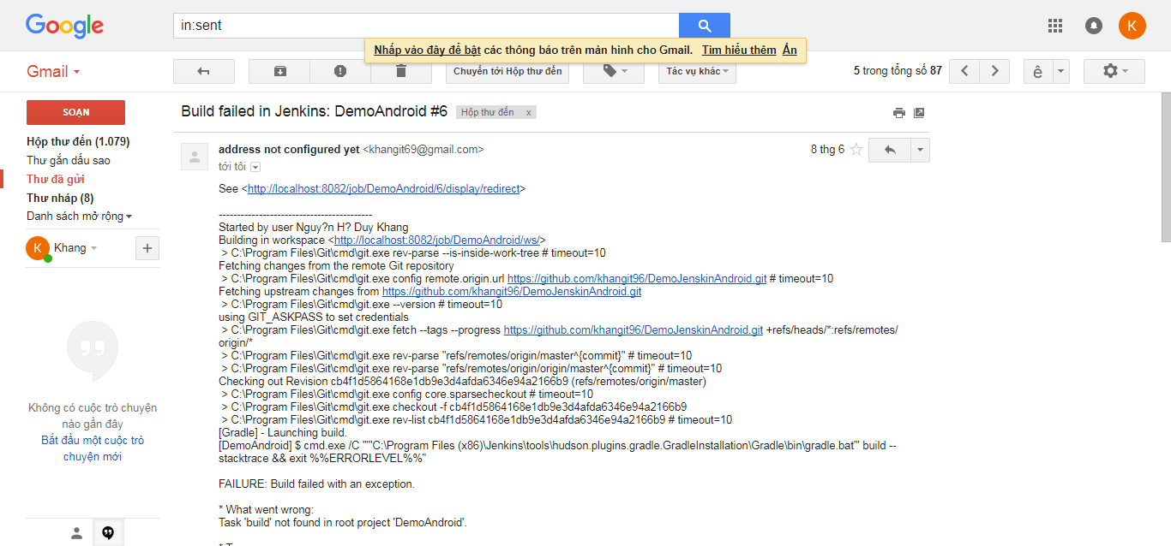

*Hình 18: CircleCi build project Android thất bại*

## II.4 Kết quả đạt được

## II.4.1 Giới thiệu về ứng dụng quản lý cửa hàng cafe

- Kinh doanh cà phê là mô hình kinh doanh phổ biến ngày nay. Ngày càng có nhiều cửa hàng được mở ra với quy mô lớn. Chính vì thế, việc quản lý cho những cửa hàng này sẽ gặp rất nhiều khó khăn từ việc gọi thức uống, thanh toán,báo cáo cho đến thống kê.

- Với sự phát triển bùng nổ của công nghệ thông tin như hiện nay thì việc ứng dụng công nghệ thông tin vao trong quản lý là hết sức cần thiết nhằm đơn giản hóa và nâng cao hiệu suất công việc. Chính vì vậy mà "Xây dựng ứng dụng quản lý cho cửa hàng cafe " là hết sức cần thiết.

- Ứng dụng được xây dựng trên hệ điều hành Android phiên bản 4.4 trở lên.

- Ứng dụng xây dựng theo mô hình MVP.

**II.4.2 Xây dựng cơ sở dữ liệu**

- Ứng dụng sử dụng Firebase Realtime Database làm nền tảng cơ sở dữ liệu, việc truy xuất dữ liệu thời gian thực thông qua các cặp Key-Value.

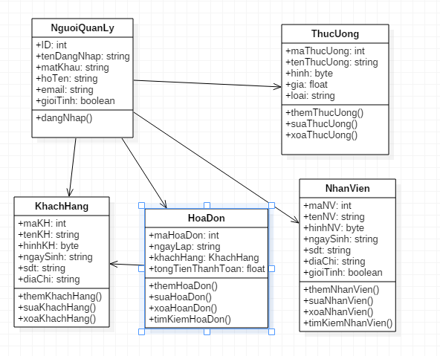

*Hình 19: Lược đồ quan hệ cơ sở dữ liệu*

|  |  |  |
| --- | --- | --- |
| STT | Tên | Mô tả |
| 1 | NguoiQuanLy | Chứa thông tin của người quản lý. |
| 2 | ThucUong | Chứa thông tin của các thức uống của cửa hàng. |
| 3 | KhachHang | Chứa thông tin của các khách hàng. |
| 4 | HoaDon | Chứa thông tin của các hoá đơn. |
| 5 | NhanVien | Chứa các thông tin nhân viên của cửa hàng. |

## 

## *Bảng 2: Bảng mô tả tổng quan lược đồ quan hệ*

***Bảng NguoiQuanLy***

|  |  |  |
| --- | --- | --- |
| Tên | Kiểu | Ý nghĩa |
| ID | int | Mã người quản lý |
| tenDangNhap | string | Tên đăng nhập |
| matKhau | string | Mật khẩu |
| hoTen | string | Tên của người quản lý |
| email | string | Email liên hệ |
| gioiTinh | boolean | Giới tính |

*Bảng 3:Bảng mô tả các kiểu dữ liệu của bảng NguoiQuanLy*

|  |  |
| --- | --- |
| Tên hàm | Thuật giải |
| DangNhap | - Người quản lý nhập tên đăng nhập và mật khẩu vào màn hình Đăng nhập.  - Kiểm tra ở CSDL có tồn tại thông tin tài khoản hay không.  - Nếu đúng tên đăng nhập và mật khẩu thì chuyển vào màn hình quản lý. Ngược lại, thông báo đăng nhập thất bại. |

### *Bảng 4: Bảng mô tả các hàm xử lý của bảng NguoiQuanLy*

***Bảng ThucUong***

|  |  |  |
| --- | --- | --- |
| Tên hàm | Kiểu | Ý nghĩa |
| maThucUong | int | Mã thức uống |
| tenThucUong | string | Tên thức uống |
| hinh | byte | Hình ảnh của thức uống |
| gia | float | Giá của thức uống |
| loai | String | Loại thức uống |

### *Bảng 5: Bảng mô tả các kiểu dữ liệu của bảng ThucUong*

|  |  |  |
| --- | --- | --- |
| Tên hàm | Thuật giải | Ghi chú |
| ThemThucUong | * Sau khi người quản lý nhập thông tin thức uống hợp lệ. * Khi chọn Lưu thì tất cả thông tin vừa nhập được lưu CSDL. * Hiển thị một thức uống mới lên màn hình quản lý thức uống. | Thêm thức uống |
| SuaThucUong | * Sau khi người quản lý nhập thông tin sửa đổi của thức uống hợp lệ. * Khi chọn Lưu thì tất cả thông tin vừa sửa đổi được lưu CSDL. * Hiển thị thức uống với thông tin đã sửa đổi lại màn hình quản lý thức uống. | Sửa thức uống |
| XoaThucUong | * Sau khi người quản lý chọn xóa, sẽ có thông báo xác nhận xóa * Nếu chọn Có thì thức uống sẽ bị xóa khỏi CSDL và thức uống sẽ không hiện lên màn hình quản lý thức uống, và ngược lại chọn Không thì sẽ không có chuyện gì xảy ra. | Xóa thức uống |

### *Bảng 6:Bảng mô tả các hàm xử lý của bảng ThucUong*

***Bảng KhachHang***

|  |  |  |
| --- | --- | --- |
| Tên | Kiểu | Ý nghĩa |
| maKH | int | Mã khách hàng |
| tenKH | string | Tên khách hàng |
| hinhKH | byte | Hình ảnh của khách hàng |
| ngaysinh | string | Ngày sinh của khách hàng |
| sdt | string | Số điện thoại khách hàng |
| diachi | string | Địa chỉ liên hệ của khách hàng |

*Bảng 7:Bảng các kiểu dữ liệu của bảng KhachHang*

|  |  |  |
| --- | --- | --- |
| Tên hàm | Thuật giải | Ghi chú |
| ThemKhachHang | - Sau khi người quản lý nhập thông tin khách hàng hợp lệ.  - Khi chọn Lưu thì tất cả thông tin vừa nhập được lưu CSDL.  - Hiển thị một khách hàng mới lên màn hình quản lý khách hàng. | Thêm khách hàng |
| SuaKhachHang | - Sau khi người quản lý nhập thông tin sửa đổi của khách hàng hợp lệ.  - Khi chọn Lưu thì tất cả thông tin vừa sửa đổi được lưu CSDL.  - Hiển thị khách hàng với thông tin đã sửa đổi lại màn hình quản lý khách hàng. | Sửa khách hàng |
| XoaKhachHang | - Sau khi người quản lý chọn xóa khách hàng, sẽ có thông báo xác nhận xóa.  - Nếu chọn Có thì khách hàng sẽ bị xóa khỏi CSDL và khách hàng sẽ không hiện lên màn hình quản lý khách hàng, và ngược lại chọn Không thì sẽ không có chuyện gì xảy ra. | Xóa khách hàng |

### *Bảng 8:Bảng mô tả các hàm xử lý của bảng KhachHang*

***Bảng HoaDon***

|  |  |  |
| --- | --- | --- |
| Tên | Kiểu | Ý nghĩa |
| maHoaDon | int | Mã hoá đơn |
| ngayLap | string | Ngày lập hoá đơn |
| khachHang | KhachHang | Thông tin của khách hàng khi gọi thức uống |
| tongTienThanhToan | Float | Tổng tiền của khách hàng phải thanh toán |

*Bảng 9:Bảng mô tả các kiểu dữ liệu của bảng HoaDon*

|  |  |  |
| --- | --- | --- |
| Tên hàm | Thuật giải | Ghi chú |
| ThemHoaDon | * Sau khi người quản lý nhập thông tin hoá đơn hợp lệ. * Khi chọn Lưu thì tất cả thông tin vừa nhập được lưu CSDL. * Hiển thị một hoá đơn mới lên màn hình quản lý hoá đơn. | Thêm hoá đơn |
| SuaHoaDon | * Sau khi người quản lý nhập thông tin sửa đổi của hoá đơn hợp lệ. * Khi chọn Lưu thì tất cả thông tin vừa sửa đổi được lưu CSDL. * Hiển thị hoá đơn với thông tin đã sửa đổi lại màn hình quản lý hoá đơn. | Sửa hoá đơn |
| XoaHoaDon | * Sau khi người quản lý chọn xóa hoá đơn, sẽ có thông báo xác nhận xóa. * Nếu chọn Có thì hoá đơn sẽ bị xóa khỏi CSDL và hoá đơn sẽ không hiện lên màn hình quản lý hoá đơn, và ngược lại chọn Không thì sẽ không có chuyện gì xảy ra. | Xóa hoá đơn |
| TimKiemHoaDon | * Sau khi người quản lý nhập nội dung tìm kiếm thì hiển thị ra hoá đơn cần tìm và số lượng hoá đơn tìm được. | Tìm hoá đơn |

*Bảng 10:Bảng mô tả các hàm xử lý của bảng HoaDon*

***Bảng NhanVien***

|  |  |  |
| --- | --- | --- |
| Tên | Kiểu | Ý nghĩa |
| maNV | int | Mã nhân viên |
| tenNV | string | Tên nhân viên |
| ngaySinh | String | Ngày sinh nhân viên |
| sdt | String | Số điện thoại nhân viên |
| diaChi | String | Địa chỉ nhân viên |
| gioiTinh | Boolean | Giới tính nhân viên |

*Bảng 11:Bảng mô tả các kiểu dữ liệu của bảng NhanVien*

|  |  |  |
| --- | --- | --- |
| Tên hàm | Thuật giải | Ghi chú |
| themNhanVien | * Sau khi người quản lý nhập thông tin nhân viên hợp lệ. * Khi chọn Lưu thì tất cả thông tin vừa nhập được lưu CSDL * Hiển thị một nhân viên mới lên màn hình quản lý nhân viên. | Thêm nhân viên |
| suaNhanVien | * Sau khi người quản lý nhập thông tin sửa đổi của nhân viên hợp lệ. * Khi chọn Lưu thì tất cả thông tin vừa sửa đổi được lưu CSDL. * Hiển thị nhân viên với thông tin đã sửa đổi lại màn hình quản lý nhân viên. | Sửa nhân viên |
| xoaNhanVien | * Sau khi người quản lý chọn xóa nhân viên, sẽ có thông báo xác nhận xóa. * Nếu chọn Có thì nhân viên sẽ bị xóa khỏi CSDL và nhân viên sẽ không hiện lên màn hình quản lý nhân viên, và ngược lại chọn Không thì sẽ không có chuyện gì xảy ra. | Xóa nhân viên |
| timKiemNhanVien | * Sau khi người quản lý nhập nội dung tìm kiếm thì hiển thị ra nhân viên cần tìm và số lượng nhân viên tìm được. | Tìm nhân viên |

*Bảng 12: Bảng mô tả các hàm xử lý của bảng NhanVien*

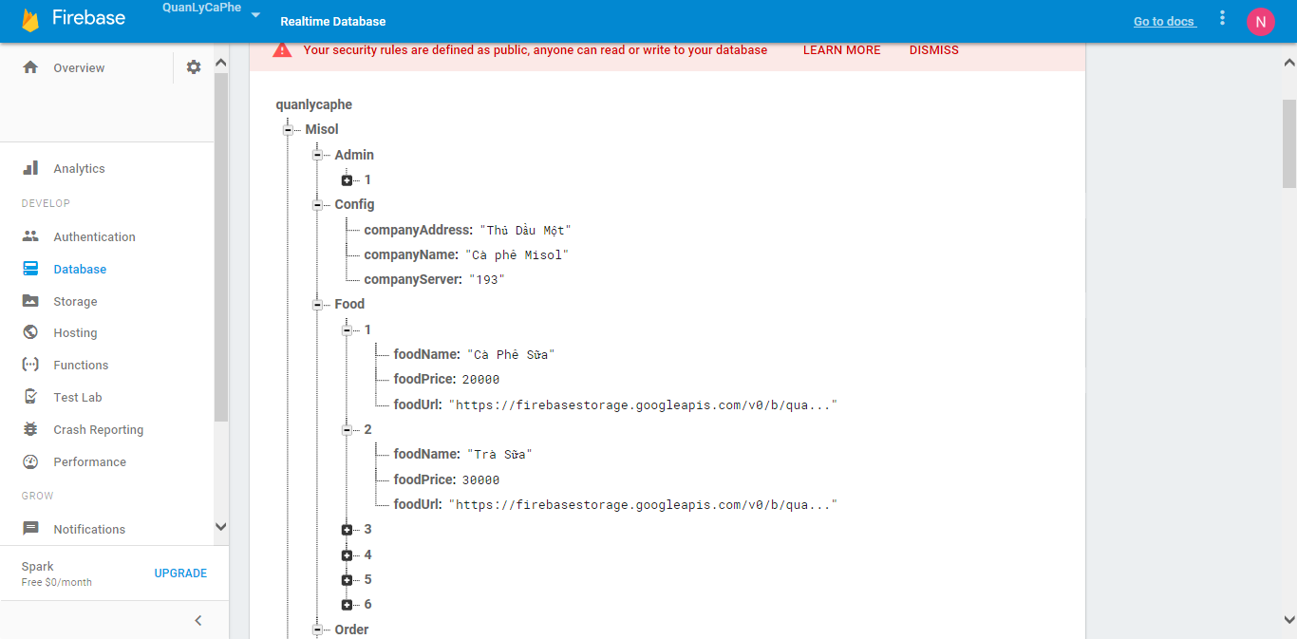

*Hình 20: Cơ sở dữ liệu của cửa hàng cafe trên Firebase Realtime Database*

### II.4.3 Thiết kế giao diện và xử lý chức năng

- Giao diện thiết kế theo phong cách Material Design

|  |
| --- |
| Giao Diện  Quản Lý Hoá Đơn  Gọi Thức Uống  Thanh Toán  Quản Lý Nhân Viên  Khách Hàng  Người Quản Lý  Quản Lý Thức Uống |

*Hình 21:Tổng quan giao diện ứng dụng quản lý cửa hàng cafe*

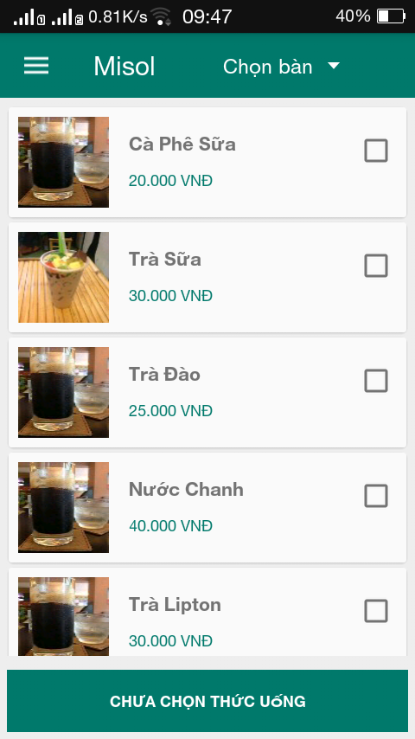

*Hình 22: Giao diện màn hình để khách hàng gọi thức uống*

|  |  |  |  |
| --- | --- | --- | --- |
| **STT** | **Tên xử lí** | **Điều kiện gọi thực hiện** | **Ghi chú** |
| 1 | Tải dữ liệu từ cơ sở dữ liệu. | Khi khách hàng mở màn hình này. | -Các dữ liệu về thông tin thức uống và vị trí các bàn sẽ được tải từ cơ sở dữ liệu và hiển thị lên màn hình này. |
| 2 | Chọn bàn. | Khi khách hàng tiến hành chọn bàn. | -Bắt buộc phải chọn bàn trước khi gọi thức uống. |
| 3 | Chọn thức uống. | Khi khách hàng tiến hành chọn thức uống. | -Khách hàng có thể chọn 1 hoặc nhiều thức uống. |
| 4 | Kiểm tra dữ liệu hợp lệ. | Khi khách hàng nhấn vào nút gọi thức uống. | -Khi khách hàng gọi thức uống phải thoả mãn 2 điều kiện:phải chọn bàn và có ít nhất 1 thức uống được chọn. |
| 5 | Gọi thức uống. | Khi khách hàng nhấn vào nút gọi thức uống. | -Nếu kiểm tra hợp lệ,hoá đơn sẽ được tạo và lưu vào cơ sở dữ liệu. |

*Bảng 13: Bảng danh sách các xử lý chính của màn hình khách hàng gọi thức uống*

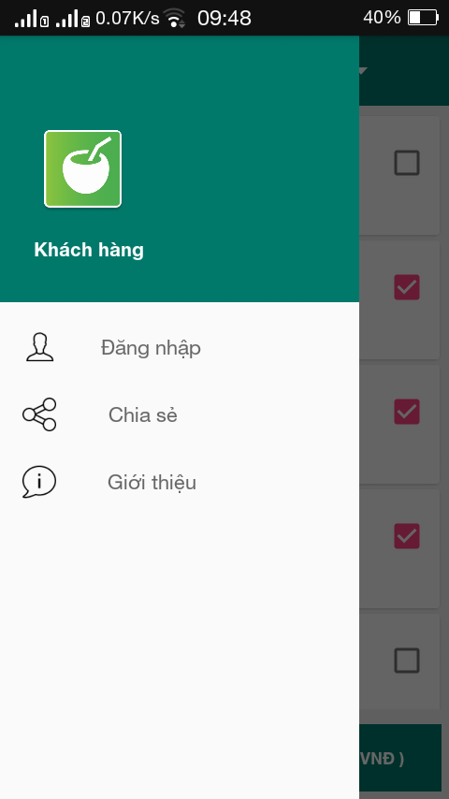

*Hình 23:Giao diện màn hình khi vuốt sang trái*

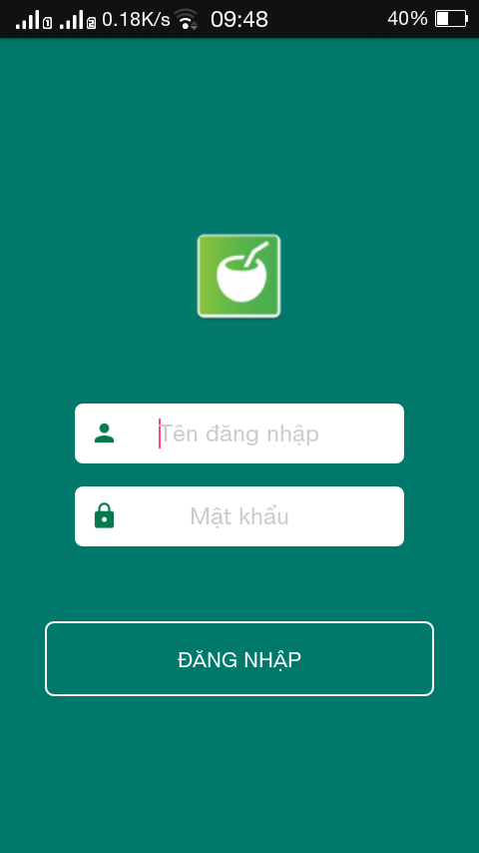

*Hình 24: Giao diện màn hình đăng nhập chính*

|  |  |  |  |
| --- | --- | --- | --- |
| **STT** | **Tên xử lí** | **Điều kiện gọi thực hiện** | **Ghi chú** |
| 1 | Kiểm tra dữ liệu hợp liệu. | Khi người quản trị chọn nút đăng nhập. | -Dữ liệu hợp lệ là tên người dùng và mật khẩu không được trống trong các trường nhập dữ liệu. |
| 2 | Kiểm tra thông tin đăng nhập. | Khi người quản trị chọn nút đăng nhập. | -Hệ thống sẽ kiểm tra thông tin đăng nhập của người quản trị nhập với dữ liệu trong cơ sở dữ liệu. |

*Bảng 14: Bảng danh sách các xử lý chính của màn hình đăng nhập*

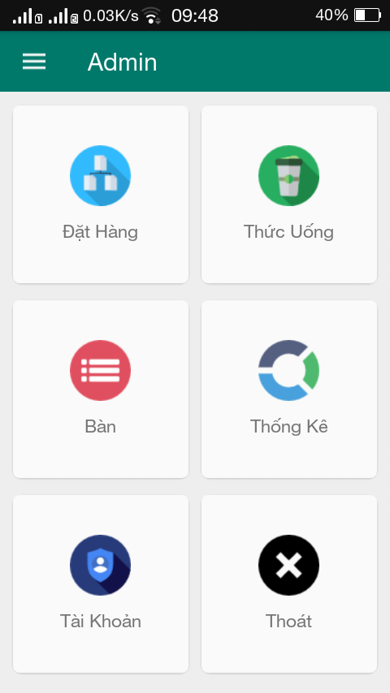

*Hình 25: Giao diện màn hình quản lý chính*

|  |  |  |  |
| --- | --- | --- | --- |
| **STT** | **Tên xử lí** | **Điều kiện gọi thực hiện** | **Ghi chú** |
| 1 | Xử lí chức năng quản lí. | Khi người quản trị chọn vào các nút tương ứng với chức năng quản lí. | Xử lí chính. |

*Bảng 15: Bảng danh sách các xử lý chính của màn hình quản lý chính*

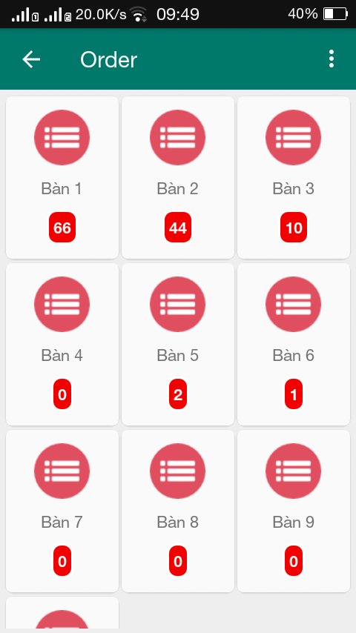

*Hình 26: Giao diện màn hình quản lý gọi thức uống tổng quan*

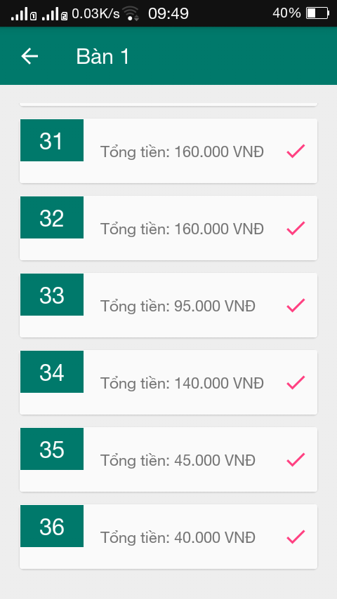

*Hình 27: Giao diện màn hình quản lý gọi thức uống tổng quan theo bàn*

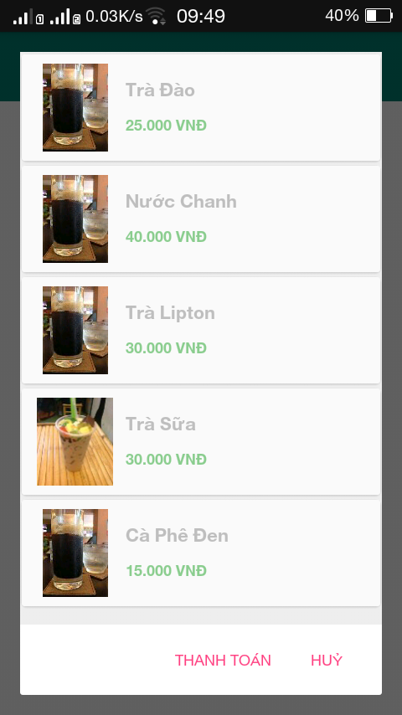

*Hình 28: Giao diện màn hình quản lý gọi thức uống chi tiết theo bàn*

|  |  |  |  |
| --- | --- | --- | --- |
| **STT** | **Tên xử lí** | **Điều kiện gọi thực hiện** | **Ghi chú** |
| 1 | Tải dữ liệu từ cơ sở dữ liệu. | Khi người quản trị mở màn hình quản lí gọi thức uống. | -Các dữ liệu về thông tin gọi thức uống của khách hàng sẽ được tải từ cơ sở dữ liệu và hiển thị dưới dạng danh sách lên màn hình này. |
| 2 | Cập nhật gọi thức uống. | Khi có yêu cầu gọi thức uống từ khách hàng. | -Nếu có yêu cầu gọi thức uống từ khách hàng,màn hình này sẽ tự động được cập nhật dữ liệu yêu cầu gọi thức uống từ cơ sở dữ liệu. |
| 3 | Xem chi tiết gọi thức uống . | Khi người quản trị nhấn chọn vào yêu cầu gọi thức uống tương ứng. | -Dữ liệu gọi thức uống sẽ được hiển thị dưới dạng hộp thoại.  -Bao gồm những thông tin về thức uống,tổng số tiền và vị trí bàn mà khách hàng gọi. |

*Bảng 16: Bảng danh sách các xử lý chính của màn hình quản lý gọi thức uống theo bàn*

**II.4.4 Kết quả đạt được từ ứng dụng**

- Xây dựng thành công ứng dụng quản lý cửa hàng cafe đáp ứng đầy đủ các yêu cầu nghiệp vụ đã đề ra.

- Áp dụng quy trình xây dựng phần mềm vào trong thực tế, từ ứng dụng có thể tiến hành khảo sát một số cửa hàng cafe thực tế ở Bình Dương như cafe Misol, cafe Gió Và Nước, tiếp thu ý kiến của người sử dụng nhằm tối ưu hóa và đơn giản hóa cách sử dụng nhằm phục vụ mọi đối tượng.

- Giao diện đẹp mắt, dễ sử dụng, sử dụng cơ sở dữ liệu Firebase nên đảm bảo tính ổn định, hiệu quả trong việc truy xuất dữ liệu.

# CHƯƠNG III: KẾT LUẬN VÀ KIẾN NGHỊ

## III.1 Kết luận

- Kết quả đạt được:

+ Được làm quen, tiếp xúc với môi trường làm việc trong một dự án thực tế. Điều đó giúp tăng khả năng giải quyết, xử lý vấn đề, cách quản lý thời gian, phân chia công việc để kịp tiến độ của dự án.

+ Học hỏi được những công nghệ mới như: Docker, GIT, CI(Continuous Integration).

+ Nghiên cứu và sự dụng cơ bản một số API : Google Mobile Vision, Firebase.

+ Hiểu và áp dụng mô hình MVP, Reactive Programing trong quá trình phát triển ứng dụng Android.

+ Áp dụng được CI( tích hợp liên tục) trong quá trình phát triển ứng dụng Android.

- Hạn chế: Do tìm hiểu và sử dụng khá nhiều công nghệ mới so với chương trình học nên còn bỡ ngỡ khi làm việc.

## III.2 Kiến nghị

- Về phía cơ quan thực tập:

+ Tăng cường cho sinh viên thực tập, làm việc với khách hàng, cọ sát với công việc thực tế.

+ Cho sinh viên được trải nghiệm từng bộ phận làm việc có liên quan để tăng kinh nghiệm cho bản thân giúp ích công việc sau này của sinh viên.

+ Khuyến khích sự sáng tạo của sinh viên hơn là làm theo khuôn của công ty.

- Về phía bộ môn:

+ Giảng viên nên giới thiệu thêm nhiều ngôn ngữ, công nghệ mới trong quá trình giảng dạy để giúp sinh viên có thể định hướng sau khi ra trường.

+ Khuyến khích và tạo nhiều điều kiện để sinh viên có thể tham quan ở nhiều công ty khác nhau giúp sinh viên có thêm kinh nghiệm trong quá trình thực tập ở công ty.

+ Tăng cường các môn làm việc nhóm và giao tiếp ứng xử.

+ Hướng sinh viên học theo một ngôn ngữ cụ thể tùy thế mạnh của mỗi sinh viên như PHP, Java, C#,…giúp sinh viên nắm chắc và chuyên sâu hơn về ngôn ngữ lập trình mình chọn.

## III.3 Ý kiến bản thân sau khi hoàn thành báo cáo thực tập tốt nghiệp

- Về quy trình đi thực tập: Lãnh đạo khoa và các thầy cô đã tạo điều kiện tốt nhất để cho các bạn sinh viên có thể đi thực tập từ hướng dẫn viết CV cho đến liên hệ công ty để phỏng vấn.

- Kinh nghiệm của bản thân sau khi thực tập:

+ Được học hỏi, tiếp cận nhiều công nghệ mới mà trong quá trình học tập vẫn chưa được tiếp cận.

+ Được tham gia trực tiếp vào dự án thực tế nên biết được quy trình làm việc thực tế, cách giải quyết vấn đề.

+ Biết cách phân chia công việc ưu tiên để có thể hoàn thành dự án đúng thời gian.

*Kết luận: Sau hơn 2 tháng thực tập em rút ra rất nhiều bài học kinh nghiệm cho bản thân về cách làm việc chuyên nghiệp ở một công ty lớn. Cách phát triển tư duy và cách nhìn khái quát về công việc, định hướng cho tương lai. Bên cạnh đó, em cũng tiếp thu nhiều kiến thức quan trọng mà em còn thiếu.*

**Tài liệu tham khảo**

## *Tài liệu đơn vị cung cấp*

1. Git Basics

2. Continuous Integration

3. Android Architecture with MVP

4. Continuous Integration - Overview

## *Tài liệu trên Internet*

# 1. Machine Learning for Android Developers with the Mobile Vision API

# [https://hackernoon.com/machine-learning-for-android-developers-with-the-mobile-vision](https://hackernoon.com/machine-learning-for-android-developers-with-the-mobile-vision-api-part-2-barcode-detection-61e84c858518)

# 2. Get Started With RxJava 2 for Android

# <https://code.tutsplus.com/tutorials/getting-started-with-rxjava-20-for-android--cms-28345>

# 3. Android MVP for Beginners

# <https://android.jlelse.eu/android-mvp-for-beginners-25889c500443>